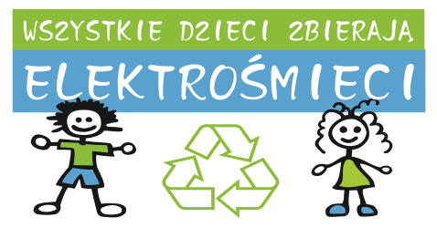

Drodzy Uczniowie i Rodzice !!!
Nasza szkoła przystąpiła do projektu “Wszystkie dzieci zbierają elektrośmieci”.
Celem akcji jest podniesienie świadomości ekologicznej wśród dzieci i młodzieży, oraz zwrócenie uwagi na prawidłowe zagospodarowanie odpadami.

W zamian za przyniesiony zużyty sprzęt elektroniczny i elektryczny szkoła otrzyma bon, który wykorzysta na nagrody rzeczowe w postaci sprzętu sportowego lub materiałów biurowych. Jedynym warunkiem jest mobilizacja do działania, porządki domowe i chęci!

Do akcji szkolnej mogą przyłączyć się również firmy i instytucje, które oddadzą zużyty

sprzęt na rzecz wybranej szkoły.
,,Im więcej sprzętu uzbieramy, tym wyższy bon otrzymamy!!!’’
Termin Akcji: 25 - 28 października 2023 r.

25 października (środa) godz. 8.00-16.00
26 października (czwartek) godz. 8.00-16.00
27 października (piątek) godz. 8.00-16.00
28 października (sobota)* godz. 8.00-16.00

* UWAGA
Osoby, które chcą dołączyć do akcji a nie mają możliwości transportu, proszone są o wystawienie przed swoją posesją zużytego sprzętu w dniu 28 października (sobota) do godziny 16.00. W razie pytań proszę kontaktować się z Sołtysem Łukaszem Klejem.

Miejsce Akcji: wyznaczone miejsce na parkingu Szkoły Podstawowej w Dębicy

PARTNERZY AKCJI :
Operatorem Akcji jest Green Office Ecologic Spółka z o.o.
Siedziba Spółki - Warszawa 00-074, ul. Trębacka 4
Kontakt telefoniczny: 669-482-511 ; 83 341 75 94 wew. 23; w godz. 8:00 - 16:00
e-mail: eko.szkoly@greenoffice.co / www.dzieci-zbieraja-elektrosmieci.pl

ZBIERAMY: KOMPUTERY, DRUKARKI, MONITORY, TELEFONY, SPRZĘT RTV I AGD, BATERIE, AKUMULATORY, KABLE, TUSZE ATRAMENTOWE, ITP.
NIE ODBIERAMY TONERÓW I ŚWIETLÓWEK

